Create in Me a Clean Heart (정결한 맘 주시옵소서)  G D C G  Create in me a clean heart, O God,  정결한 맘 주시옵소서 오 주님  D (C) G G7  and renew a right spirit within me.  정직한 영을 새롭게 하소서  C D G Em  Cast me not away from Thy presence, O Lord  나를 주님 앞에서 멀리하지 마시고  C D G G7  and take not Thy Holy Spirit from me.  주의 성령을 거두지 마옵소서  C D7 G Bm Em  Restore unto me the joy of Thy salvation,  그 구원의 기쁨 다시 회복 시키 시고  C D G Am/G G  and renew a right spirit within me  변치않는 맘 내 안에 주소서  Used by Permission. CCLI #11103902  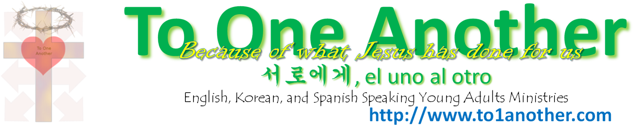 | Create in Me a Clean Heart (정결한 맘 주시옵소서)  G D C G  Create in me a clean heart, O God,  정결한 맘 주시옵소서 오 주님  D (C) G G7  and renew a right spirit within me.  정직한 영을 새롭게 하소서  C D G Em  Cast me not away from Thy presence, O Lord  나를 주님 앞에서 멀리하지 마시고  C D G G7  and take not Thy Holy Spirit from me.  주의 성령을 거두지 마옵소서  C D7 G Bm Em  Restore unto me the joy of Thy salvation,  그 구원의 기쁨 다시 회복 시키 시고  C D G Am/G G  and renew a right spirit within me  변치않는 맘 내 안에 주소서  Used by Permission. CCLI #11103902
Create in Me a Clean Heart (정결한 맘 주시옵소서)  G D C G  Create in me a clean heart, O God,  정결한 맘 주시옵소서 오 주님  D (C) G G7  and renew a right spirit within me.  정직한 영을 새롭게 하소서  C D G Em  Cast me not away from Thy presence, O Lord  나를 주님 앞에서 멀리하지 마시고  C D G G7  and take not Thy Holy Spirit from me.  주의 성령을 거두지 마옵소서  C D7 G Bm Em  Restore unto me the joy of Thy salvation,  그 구원의 기쁨 다시 회복 시키 시고  C D G Am/G G  and renew a right spirit within me  변치않는 맘 내 안에 주소서  Used by Permission. CCLI #11103902 | Create in Me a Clean Heart (정결한 맘 주시옵소서)  G D C G  Create in me a clean heart, O God,  정결한 맘 주시옵소서 오 주님  D (C) G G7  and renew a right spirit within me.  정직한 영을 새롭게 하소서  C D G Em  Cast me not away from Thy presence, O Lord  나를 주님 앞에서 멀리하지 마시고  C D G G7  and take not Thy Holy Spirit from me.  주의 성령을 거두지 마옵소서  C D7 G Bm Em  Restore unto me the joy of Thy salvation,  그 구원의 기쁨 다시 회복 시키 시고  C D G Am/G G  and renew a right spirit within me  변치않는 맘 내 안에 주소서  Used by Permission. CCLI #11103902

